Project 1 ANDROID
Behoefte analyze


Namen: Matthijs van Zetten, Jasper Ebeli, Tim Blommenstein
Studiejaar: 2020-2021
Werkgroep: AMO2
Inleverdatum: 19 okt
Versie 1.0

Inhoud

Hoofdstuk 1: Use case diagram
Use case diagram
Use case beschrijvingen

Hoofdstuk 2: Navigatie diagram
Navigatie diagram

Hoofdstuk 3: Lijst van Schermen
Lijst van schermen

Hoofdstuk 4: Scherm ontwerp
Lijst van schermen

Hoofdstuk 1

Use case diagram
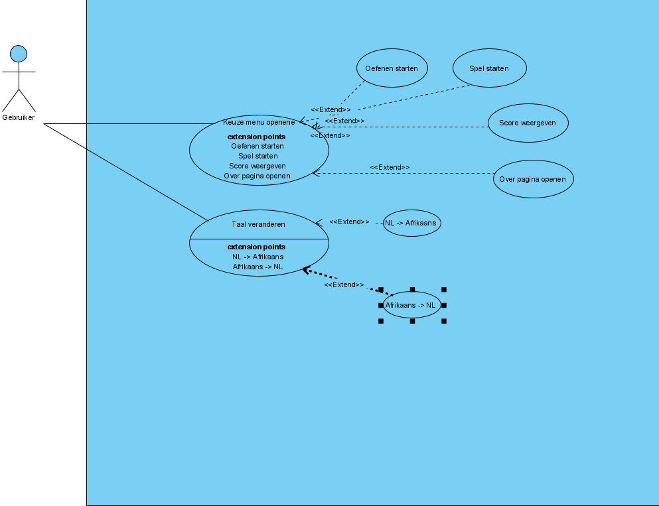

Use case beschrijving
Naam: Spel starten
Actoren: Gebruiker
Aannamen: -
Beschrijing: Gebruiker start app, kiest spel starten op het menu. Het spelt start. Na het afronden kan hij zijn score bekijken op de score pagina
Uitzondering: -
Resultaat: Gebruiker heeft spel gestart

Hoofdstuk 2

Sitemap
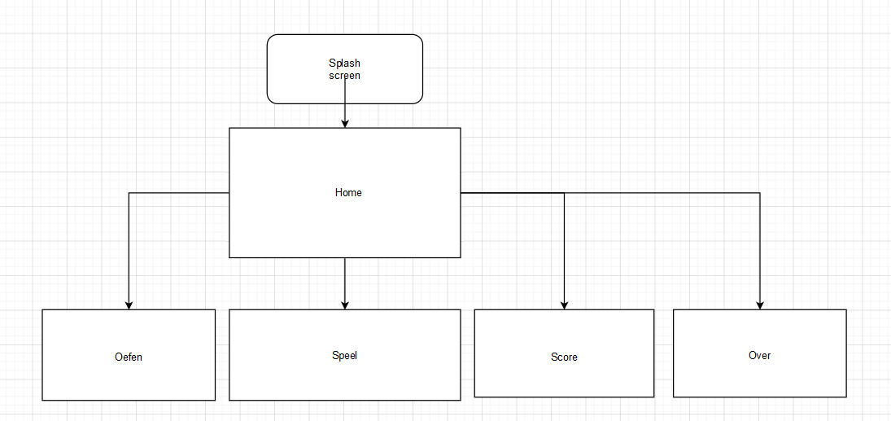

Hoofdstuk 3

Lijst van schermen
Naam pagina | Formulier | Functie | Afwijkend ontwerp
Splashscreen | Nee | - | Nee
Home | Nee | Belangstelling opwekken | Nee
Menu | Nee | Navigeren | Nee
Oefen | Ja | Oefenen | Nee
Speel | Ja | Quiz afnemen | Nee
Score | Nee | Score inzien | Nee
Over | Nee | Informatie over de app inzien | Nee

Hoofdstuk 4

Wireframes

Splash screen

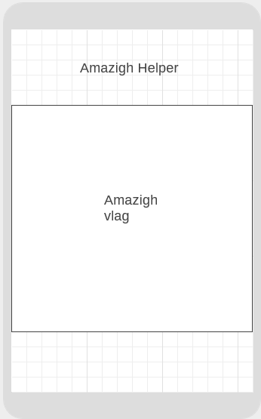

Home
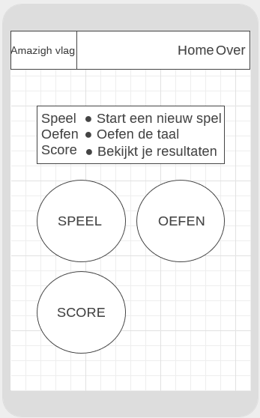

Speel

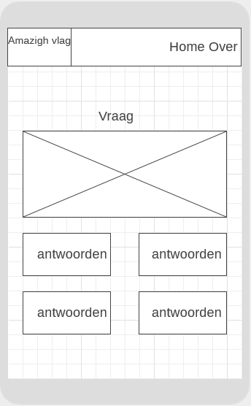

Oefen
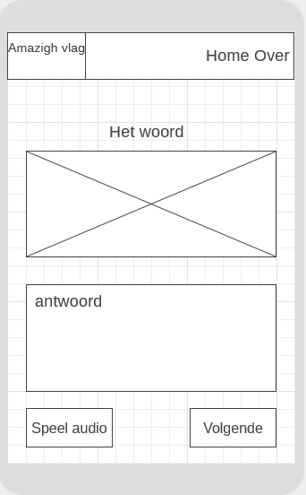

Score
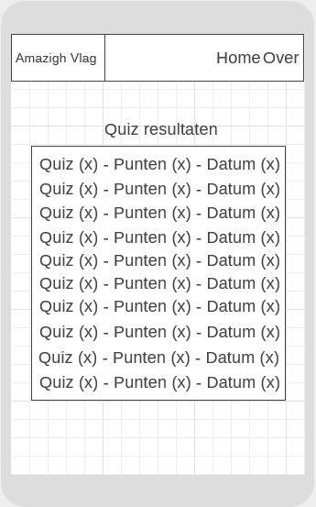

Over
